**ACTIVIDAD CLASE 12**

**EQUIPO 5**:

* Delfina Molter
* Laura López
* Deiver Hurtado
* Santiago López
* Fernando Escobar

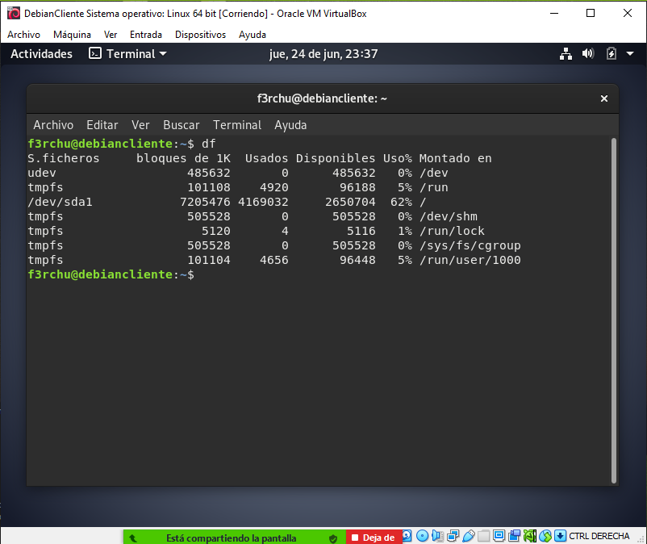

**df** significa Disk Filesystem y se usa para chequear el espacio en el disco. Muestra el almacenamiento disponible y utilizado de los sistemas de archivos en la VM.

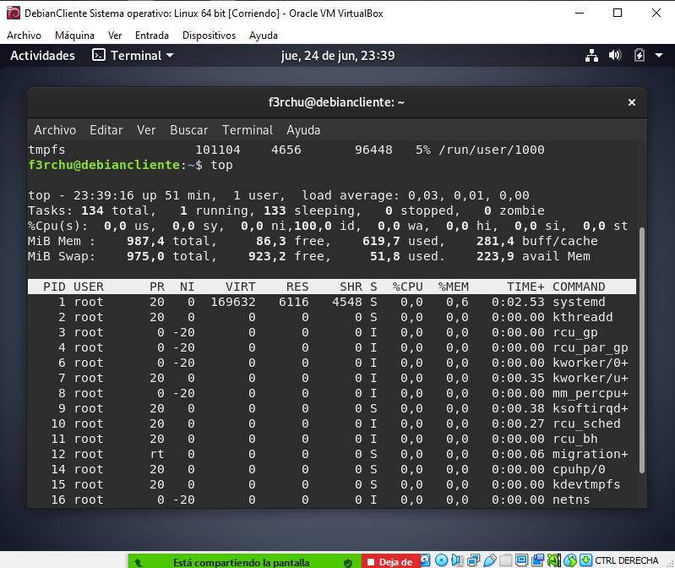

El comando **top** nos ayuda a conocer los procesos de ejecución del sistema (y más cosas) en tiempo real y es una de las herramientas más importantes para un administrador.

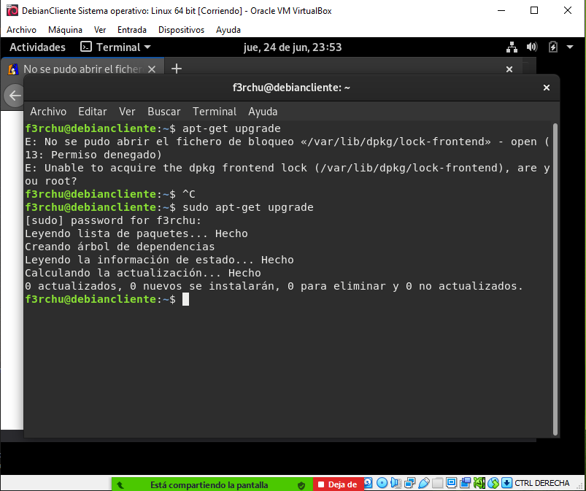

El comando **apt-get upgrade** nos sirvió para actualizar los paquetes y programas que tenemos instalados en la VM.

ACLARACIÓN: para la correcta ejecución de este comando tuvimos que anteponer el comando **sudo** (su-do = super user do); que sirve para ejecutar una acción con permisos de administrador en vez de cambiar a la cuenta de root para ejecutar la misma acción.

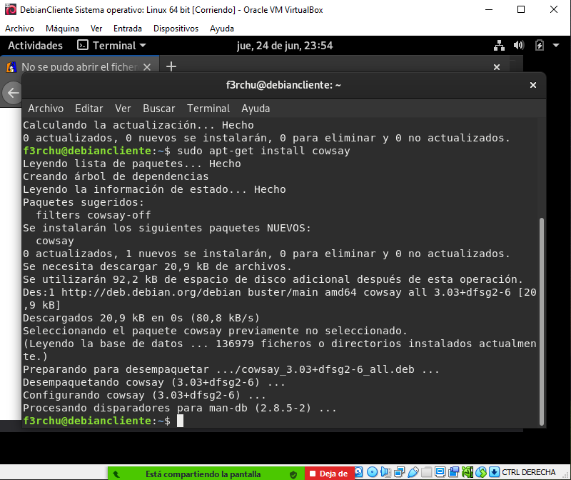

El comando **apt-get install cowsay** permite instalar una herramienta que genera figuras de animales utilizando texto plano junto con un mensaje que se muestra en un globo de pensamiento o de discurso. Aunque la vaca es el animal más utilizado, **cowsay** también permite generar otros animales y figuras.

ACLARACIÓN: para la correcta ejecución de este comando tuvimos que anteponer el comando **sudo** (su-do = super user do); que sirve para ejecutar una acción con permisos de administrador en vez de cambiar a la cuenta de root para ejecutar la misma acción.

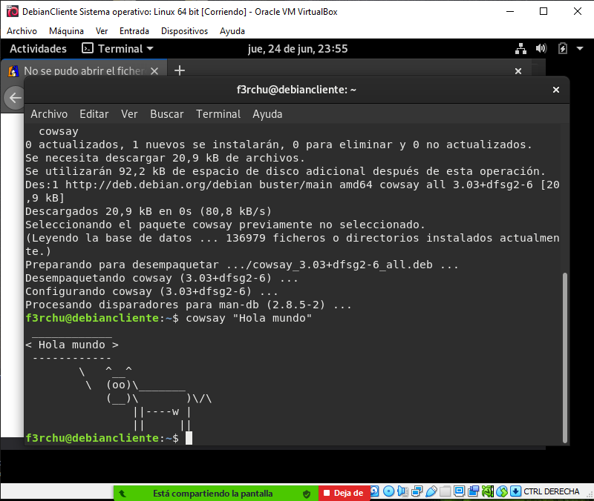

Al ejecutar el comando **cowsay “Hola mundo”** efectivamente se nos imprimió en pantalla la simpática vaquita con el mensaje indicado.

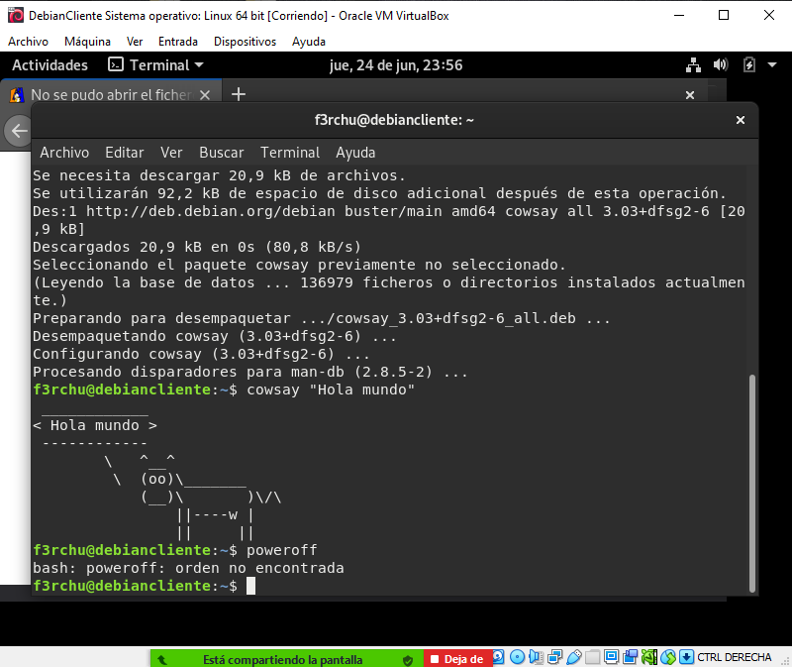

Finalmente, cuando ejecutamos el comando **poweroff**, la terminal nos indicó **“orden no encontrada”**. Con lo cual recurrimos a **sudo** una vez más (anteponiendo a poweroff) y efectivamente apagó la VM.